GUÍA 1: EVANGELIO Y DERECHOS HUMANOS (DDHH)

Nombre: |  | Curso: | I° MEDIO ABC | Fecha

INSTRUCCIONES:
1°Lee con atención la guía de estudio, toma apuntes de las ideas o destácalas las más importantes.
2° Complementa tu estudio viendo el video sugeridos.
3° En la segunda parte, responde las preguntas de Actividad evaluada, la cual debes entregar vía mail: marta.cisternas@elar.cl
Plazo hasta el 25 de marzo de 2020

Objetivos y/o habilidades a evaluar:
- Comprender que los Derechos humanos son inherentes a todas las personas sin distinción.
- Identificar, Analizar y Valorar los DDHH.

LOS DERECHOS HUMANOS UNIVERSALES
La Declaración Universal de los Derechos Humanos (DDHH), es un documento que marca un hito en la historia de la humanidad. Elaborada por representantes de todas las regiones del mundo con diferentes antecedentes jurídicos y culturales, la Declaración fue proclamada por la Asamblea General de las Naciones Unidas en París, el 10 de diciembre de 1948, como un ideal común para todos los pueblos y naciones. La Declaración establece, por primera vez, los derechos humanos fundamentales que deben protegerse en el mundo entero y ha sido traducida en más de 500 idiomas.
Los Derechos Humanos (DDHH), surgieron por personas que vieron violados sus derechos o sintieron que estaban siendo injustos con ellos, estas surgieron en la Revolución Francesa, que marco el cambio. También una de las causas más importantes de su creación fue la Segunda guerra mundial. Como consecuencia de las atrocidades cometidas durante la Segunda Guerra Mundial (1939-1945), y con la intención de prevenir futuros conflictos bélicos, los dirigentes políticos decidieron buscar los medios para evitar que aquellos horrores se volvieran a repetir.
En su preámbulo y en el Artículo 1, la Declaración proclama, sin lugar a equivocaciones que los derechos son inherentes a todos los seres humanos: “La ignorancia y el desprecio de los derechos humanos han resultado en actos de barbarie ultrajantes para la conciencia de la humanidad, y la llegada de un mundo donde los seres humanos gocen de libertad de expresión y creencia y sean libres del miedo y la miseria se ha proclamado como la más alta aspiración de la gente común... Todos los seres humanos nacen libres e iguales en dignidad y derechos”.
Los países miembros de las Naciones Unidas se comprometieron a trabajar juntos para promover los 30 Artículos de los derechos humanos que, por primera vez en la historia, se habían reunido y sistematizado en un solo documento. En consecuencia, muchos de estos derechos, en diferentes formas, en la actualidad son parte de las leyes constitucionales de las naciones democráticas.
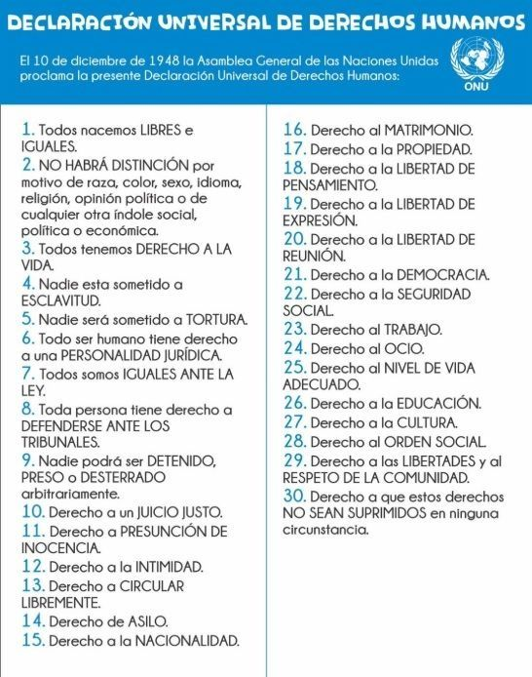

DERECHOS HUMANOS EN EL EVANGELIO.
La dimensión histórica de Jesús
Si Jesús es nuestro modelo, es porque fue plenamente hombre. Confesamos y creemos que es plenamente Dios, pero también plenamente hombre: misterio inefable de nuestra fe.
En nuestras reflexiones siempre debemos partir del Jesús histórico (Jesús de Nazaret) hasta llegar a Cristo resucitado, proclamado por la comunidad cristiana.
Los Evangelios no son historias o biografías de Jesús, sino el anuncio de Cristo resucitado puesto en el marco histórico de Jesús de Nazaret. Es indispensable tener en cuenta estos dos estratos que corren a lo largo de todo el Evangelio.
La historia constituye una dimensión esencial de Jesús hombre. Jesús no puede aparecer como omnisciente y omnipotente. Mental y espiritualmente estuvo movido y condicionado por las experiencias y enseñanzas que históricamente le sobrevenían y luego determinaban las actitudes básicas de su existencia. Como hombre tuvo un proceso, y muy complejo, de desarrollo.
Por lo tanto, Jesús tuvo una progresividad en su conocimiento que consumó con su muerte en la cruz. No debemos considerarlo como una persona pre-programada, que todo lo sabe y viene a enseñarnos los misterios divinos, que parecería que apenas roza la tierra y la humanidad.

El ambiente en que vivió Jesús
La situación socio-económica de su tierra necesariamente debió ejercer influencia en él. Si hubo mucha hambre, epidemias y sequías en Palestina, esto ocasionó el aumento del bandolerismo y la resistencia.
Galilea estaba superpoblada. Herodes había confiscado tierras, luego vendidas a los grandes propietarios, de modo que los ricos se hacían más ricos aún. La presión socioeconómica produjo una lucha por el reparto de los bienes entre los mismos grupos explotadores. Los impuestos eran agobiantes. A los impuestos estatales se añadieron los religiosos. Los sacerdotes organizaban verdaderas batallas campales a la hora del reparto de los bienes, para distribuirse los diezmos. La aristocracia cada día se tornaba más violenta y más extorsiva en el cobro de los impuestos. Esta presión socioeconómica produjo la aparición de los movimientos de resistencia.
En lo sociopolítico, el gobierno era teocrático. Prácticamente el reino de Dios era el reino de la aristocracia sacerdotal, la cual pactaba con la fuerza de ocupación, los romanos. En esta situación opresiva, Galilea fue el foco más fuerte de resistencia. Allí surgieron los movimientos radicalizados contra la aristocracia sacerdotal y los romanos. Judas el Galileo organizó una fuerza de resistencia armada, los Zelotes. Toda esa época está caracterizada por una gran violencia, durante la cual los galileos eran mal vistos entre los grupos de poder, que los acusaban de subversivos y heterodoxos. En ese ambiente nació, creció y actuó Jesús de Nazaret.
Vocación de Jesús
Jesús, por ser galileo y por la clase social a la que perteneció, fue un marginado. Hasta cerca de los veinticinco años de edad permaneció en su pueblo natal, trabajando y luchando por su subsistencia y la de su familia. Hasta que se separó de ella y buscó otros rumbos, uniéndose a uno de los movimientos radicalizados de aquel tiempo, el de Juan el Bautista, que se había retirado al desierto. Allí escuchó el programa del Bautista: la conversión urgente ante el juicio de Dios, que ya estaba próximo. Esta conversión significaba dar a la propia vida una orientación totalmente distinta de la habitual. Concretamente, consistía en respetar los derechos humanos y la justicia: "El que tenga dos capas dé una al que no tiene y quien tenga qué comer haga lo mismo”. A los cobradores de impuestos: "No cobren más de lo debido”. A los militares: "No abusen de la gente, no hagan denuncias falsas y conténtense con lo que les pagan" (Lucas 3, 10-14).
Jesús hizo allí su opción fundamental. Se convirtió y recibió como signo el bautismo. Esto no quiere decir que estuviese antes en pecado, sino que daba una nueva orientación a su vida.
Históricamente nada podemos decir sobre el origen de la conciencia que Jesús tenía de su vocación, pero sí podemos afirmar que su actitud pública como profeta estuvo ligada a su bautismo en el Jordán. Aquí Jesús descubrió claramente que "la causa de Dios es la causa del hombre". Por lo tanto, defender los derechos del hombre es defender los derechos de Dios. Fue un propósito religioso el que movió a Jesús a decir algo sobre el hombre y su salvación definitiva.
Destinatarios del mensaje
Jesús se identificó con la causa de Dios en cuanto es causa del hombre. Jesús anunció la buena noticia a los marginados y pecadores: "No son los sanos los que tienen la necesidad del médico, sino los enfermos. Yo no he venido a llamar a los justos, sino a los pecadores" (Marcos 2, 17).
Jesús manifestó su profundo convencimiento de saberse enviado para transmitir especialmente a los marginados el mensaje del reino de Dios. Jesús buscó hacer posible la comunión con los pecadores y defender sus derechos, mezclándose con ellos hasta el punto de perderse. La muerte de Jesús fue la confirmación de una vida dedicada a invitar a los pecadores a salir de su marginación para estar más unidos con Dios.
Jesús anunció la buena nueva a los pobres: "Bienaventurados los pobres, porque de ustedes es el reino de Dios. Bienaventurados los que tienen hambre, porque serán saciados. Bienaventurados los que lloran ahora, porque reirán. Bienaventurados cuando proscriban su nombre como malo" (Lucas 6, 20-25). De acuerdo con la situación socio-religiosa de Israel, los pobres - los hambrientos, los que lloran- eran los desclasados. Quienes por la presión política, económica y religiosa no tenían medio humano alguno para hacer valer sus propios derechos, sólo podían confiar en Dios. A éstos, Jesús les anunció la felicidad. Con la venida del reino, ya próxima, recuperarían sus derechos conculcados.
Analizando el mensaje del reino de Dios, vemos que la salvación del reino es el movimiento desde la muerte hacia la vida, que debe culminar en la vida plena. Por lo tanto debe ser íntegra -todo el hombre-, comunitaria - cada uno se salva en la medida que aporta a la salvación de los demás -, intramundana - tarea de este mundo que se consumará en el más allá- y en la historia - proceso colectivo en base a opciones libres

El movimiento impulsado por Jesús
Ante la predicación del reino se suscitó un movimiento de renovación, que fue el de Jesús. La casi totalidad de sus seguidores pertenecían a las capas sociales amenazadas por las deudas y el condicionamiento: pescadores, artesanos, campesinos.
Jesús no fundó primariamente comunidades locales, sino que creó un movimiento de "carismáticos ambulantes" que se trasladaba de sitio en sitio. No era una forma de vida institucionalizada. Tenía un gran desarraigo, ya que se renunciaba a un lugar estable, a la familia, a la propiedad y hasta a la propia defensa, ya que corrían el riesgo de la ilegalidad y el desamparo. En concreto, un movimiento que sufrió toda la angustia y las consecuencias de la marginación.
Jesús -y todo su movimiento- buscó la superación de las tensiones en que vivía la sociedad de su tiempo. No siguió el camino de los Zelotes, que buscaban una solución por medio de la violencia, ni el de la comunidad de Qumrám, que trataba de encontrar la solución en la vida ascética y separada de la sociedad. Ante un mundo que se desmoronaba por el exceso de represión y agresividad - con una carencia total de derechos para los marginados- buscó renovarlo, pero desde adentro, mediante una visión de amor y reconciliación. El mandamiento del amor fue el centro de todo, hasta las últimas consecuencias, inclusive amar a los enemigos. Sin embargo, Jesús fue víctima de la agresividad reinante, siendo liquidado por las fuerzas políticas, económicas y religiosas de esa sociedad. (“Una visión bíblica de los derechos humanos”. Florencio Mezzacassa)

ITEM II: PRACTICA GUIADA
Ejemplos de algunas evidencias del Genocidio ocurrido durante la Segunda Guerra Mundial
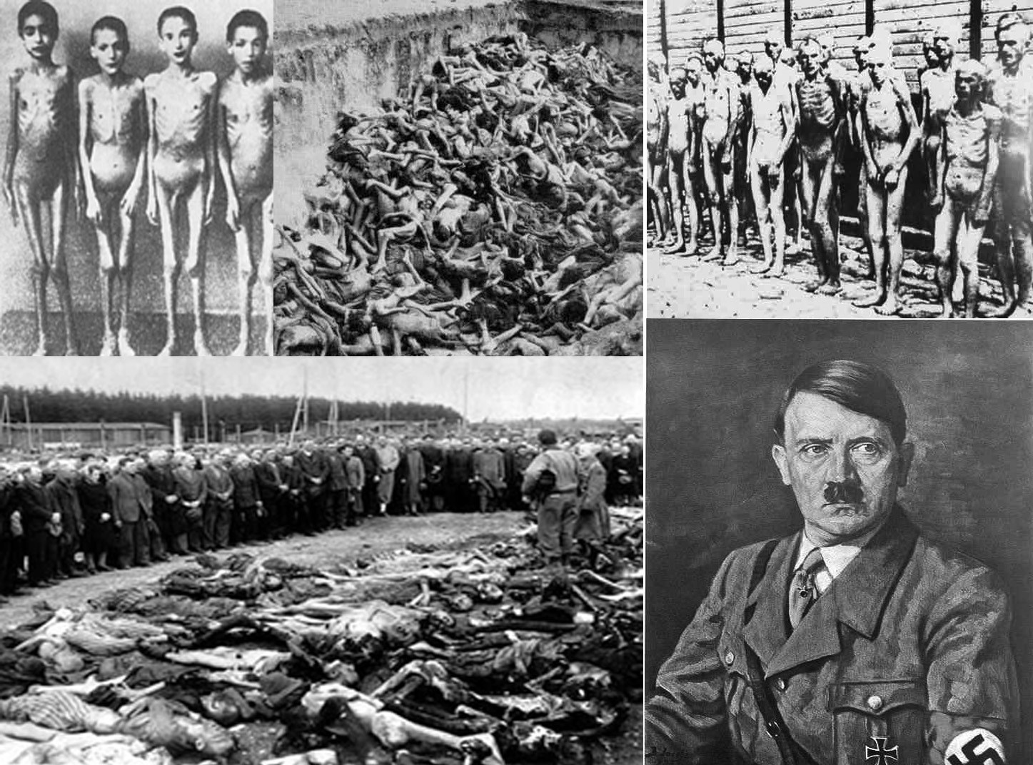

Los DDHH señalan en su artículo N° 5: “Nadie será sometido a torturas ni a penas o tratos crueles, inhumanos o degradantes”. Para que nunca más vuelvan a ocurrir estas atrocidades.


Para complementar el contenido informarte más acerca de los DDHH y Evangelio puedes visitar esta página:
http://servicioskoinonia.org/relat/195.htm

